СБОРНИК № 22

муниципальных правовых актов
Администрации Беловского сельсовета
Ребрихинского района
Алтайского края

с. Белово
январь 2025

Сборник муниципальных правовых актов
Беловского сельсовета Ребрихинского района
Алтайского края
№ 22
январь 2025

Ответственный за выпуск А.А.Бочаров
Учредители: Беловский сельский Совет народных депутатов Беловского сельсовета
Ребрихинского района Алтайского края, Администрация Беловского сельсовета
Ребрихинского района Алтайского края
Адрес издателя : 658531, с.Белово, Ребрихинского района Алтайского края,ул.Быкова,28
Сдано в печать 24 января 2025 года.
Отпечатано в Администрации Беловского сельсовета Ребрихинского района Алтайского края
Адрес типографии: : 658531, с.Белово, Ребрихинского района Алтайского края,ул.Быкова,28
Распространяется бесплатно.
Содержание

Раздел первый.
РЕШЕНИЯ БЕЛОВСКОГО СЕЛЬСКОГО СОВЕТА НАРОДНЫХ ДЕПУТАТОВ БЕЛОВСКОГО СЕЛЬСОВЕТА РЕБРИХИНСКОГО РАЙОНА АЛТАЙСКОГО КРАЯ:
 |  | Стр.
1 | №43 от 26.12.2024 О внесении изменений и дополнений в Устав муниципального образования Беловский сельсовет Ребрихинского района Алтайского края  Зарегистрировано Управлением Министерства юстиции Российской Федерации по Алтайскому краю 15 января 2025года.Государственный регистрационный № RU225363182025001 | 3

Раздел второй.
ПОСТАНОВЛЕНИЯ И РАСПОРЯЖЕНИЯ АДМИНИСТРАЦИИ РЕБРИХИНСКОГО РАЙОНА АЛТАЙСКОГО КРАЯ:
 |  | Стр.
1 | № 1 от 09.01.2025 Об оплате труда работников Администрации Беловского сельсовета, осуществляемой на основе Единой тарифной сетки по оплате труда работников муниципальных учреждений Беловского сельсовета Ребрихинского района Алтайского края | 7
2 | № 2 от 09.01.2025 О финансовых условиях осуществления закупок товаров, работ, услуг за счет средств бюджета Беловского сельсовета Ребрихинского района Алтайского края на 2025 год | 8

Раздел третий.
ОФИЦИАЛЬНЫЕ СООБЩЕНИЯ:

ИЗВЕЩЕНИЯ О ВОЗМОЖНОСТИ ПРЕДОСТАВЛЕНИЯ ЗЕМЕЛЬНЫХ УЧАСТКОВ, ПУБЛИКУЕМЫЕ В СООТВЕТСТВИИ СО СТ. 39.18 ЗЕМЕЛЬНОГО КОДЕКСА РОССИЙСКОЙ ФЕДЕРАЦИИ:
 |  | Стр.
1 | Извещение № 22000056380000000108 от 24.01.2025 в соответствии со ст. 39.18. Земельного Кодекса Российской Федерации о возможности предоставления земельного участка в аренду для индивидуального жилищного строительства из земель населенных пунктов Ребрихинского района Алтайского края | 5
2 | Извещение № 22000056380000000110 от 24.01.2025 в соответствии со ст. 39.18. Земельного Кодекса Российской Федерации о возможности предоставления земельного участка в аренду для ведения личного подсобного хозяйства из земель населенных пунктов Ребрихинского района Алтайского края | 7
3 | Извещение № 22000056380000000111 от 24.01.2025 в соответствии со ст. 39.18. Земельного Кодекса Российской Федерации о возможности предоставления земельного участка в аренду для индивидуального жилищного строительства из земель населенных пунктов Ребрихинского района Алтайского края | 9
4 | Извещение № 22000056380000000112 от 24.01.2025 в соответствии со ст. 39.18. Земельного Кодекса Российской Федерации о возможности предоставления земельного участка в аренду для ведения личного подсобного хозяйства из земель населенных пунктов Ребрихинского района Алтайского края | 11
5 | Извещение № 22000056380000000113 от 24.01.2025 в соответствии со ст. 39.18. Земельного Кодекса Российской Федерации о возможности предоставления земельного участка в аренду для ведения личного подсобного хозяйства из земель населенных пунктов Ребрихинского района Алтайского края | 13
6 | Извещение № 22000056380000000114 от 24.01.2025 в соответствии со ст. 39.18. Земельного Кодекса Российской Федерации о возможности предоставления земельного участка в аренду для ведения личного подсобного хозяйства из земель населенных пунктов Ребрихинского района Алтайского края | 15

ИЗВЕЩЕНИЯ О ВОЗМОЖНОСТИ ПРЕДОСТАВЛЕНИЯ ЗЕМЕЛЬНЫХ УЧАСТКОВ, ПУБЛИКУЕМЫЕ В СООТВЕТСТВИИ СО СТ. 39.18 ЗЕМЕЛЬНОГО КОДЕКСА РОССИЙСКОЙ ФЕДЕРАЦИИ

Извещение № 22000056380000000108

Прием заявок
Дата публикации
24.01.2025 17:46 (МСК+4)

Основные сведения об извещении
Вид торгов
Аренда и продажа земельных участков
Земельный кодекс РФ
Форма проведения
Сообщение о предоставлении (реализации)
Наименование процедуры
Извещение в соответствии со ст. 39.18. Земельного Кодекса Российской Федерации о возможности предоставления земельного участка в аренду для индивидуального жилищного строительства из земель населенных пунктов Ребрихинского района Алтайского края

Организатор торгов
Код организации 2200005638
ОКФС 14
Публично-правовое образование
Полное наименование
АДМИНИСТРАЦИЯ РЕБРИХИНСКОГО РАЙОНА АЛТАЙСКОГО КРАЯ
Сокращенное наименование - нет
ИНН 2266002313, КПП 226601001, ОГРН 1022202565120
Юридический адрес
658540, КРАЙ АЛТАЙСКИЙ,РАЙОН РЕБРИХИНСКИЙ,СЕЛО РЕБРИХА,ПРОСПЕКТ ПОБЕДЫ д. 39
Фактический/почтовый адрес
658540, Алтайский край, Ребрихинский район, с. Ребриха, пр-кт Победы, 39
Контактное лицо: Егоров Виктор Владимирович
Телефон +7(38582)22452
Адрес электронной почты admrebr@mail.ru

Сведения о правообладателе/инициаторе торгов
Организатор торгов является правообладателем имущества
Код организации 2200005638
ОКФС 14
Публично-правовое образование
Полное наименование
АДМИНИСТРАЦИЯ РЕБРИХИНСКОГО РАЙОНА АЛТАЙСКОГО КРАЯ
ИНН 2266002313, КПП 226601001, ОГРН 1022202565120
Юридический адрес
658540, КРАЙ АЛТАЙСКИЙ,РАЙОН РЕБРИХИНСКИЙ,СЕЛО РЕБРИХА,ПРОСПЕКТ ПОБЕДЫ д. 39
Фактический/почтовый адрес
658540, Алтайский край, Ребрихинский район, с. Ребриха, пр-кт Победы, 39

Информация о лотах

Лот 1
Земельный участок площадью 1200 кв.м. для индивидуального жилищного строительства по адресу: край Алтайский, м.р-н Ребрихинский, с.п. Беловский сельсовет, с Белово, ул 50 лет ВЛКСМ, з/у 7/1. Граждане, заинтересованные в предоставлении земельного участка, вправе подавать заявления о намерении участвовать в аукционе на право заключения договора аренды земельного участка.

Основная информация
Предмет торгов (наименование лота)
Земельный участок площадью 1200 кв.м. для индивидуального жилищного строительства по адресу: край Алтайский, м.р-н Ребрихинский, с.п. Беловский сельсовет, с Белово, ул 50 лет ВЛКСМ, з/у 7/1. Граждане, заинтересованные в предоставлении земельного участка, вправе подавать заявления о намерении участвовать в аукционе на право заключения договора аренды земельного участка.
Информация о праве граждан или крестьянских (фермерских) хозяйств, заинтересованных в предоставлении земельного участка, подавать заявления о намерении участвовать в аукционе по продаже земельного участка или аукционе на право заключения договора аренды земельного участка
Описание лота
Земельный участок площадью 1200 кв.м в границах согласно прилагаемой схеме расположения земельного участка на кадастровом плане территории. Местонахождение: край Алтайский, м.р-н Ребрихинский, с.п. Беловский сельсовет, с Белово, ул 50 лет ВЛКСМ, з/у 7/1
Субъект местонахождения имущества: Алтайский край
Местонахождение имущества: край Алтайский, м.р-н Ребрихинский, с.п. Беловский сельсовет, с Белово, ул 50 лет ВЛКСМ, з/у 7/1
Категория объекта: Земельные участки (не образованы)
Форма собственности: Государственная собственность (неразграниченная)
Цель предоставления земельного участка: для индивидуального жилищного строительства
Вид договора: Договор аренды
Только для граждан
Адрес и время приема граждан для ознакомления со схемой расположения земельного участка, в соответствии с которой предстоит образовать земельный участок, если данная схема представлена на бумажном носителе
Алтайский край, Ребрихинский район, пр-кт Победы, д. 39, Администрация Ребрихинского района Алтайского края (каб. 26), с 25.01.2025 г. до 24.02.2025 г. включительно в рабочие дни (с понедельника по пятницу), с 09-00 до 17-00 ч. Перерыв с 13-00 до 14-00 ч.

Характеристики
Вид разрешённого использования земельного участка: Для индивидуального жилищного строительства
Площадь земельного участка в соответствии с проектом межевания территории или со схемой расположения: 1 200 м²
Назначение земельного участка: Земли населенных пунктов
Условный номер земельного участка -

Условия проведения процедуры
Дата и время начала приема заявлений
25.01.2025 09:00 (МСК+4)
Дата и время окончания приема заявлений
24.02.2025 17:00 (МСК+4)
Адрес и способ подачи заявлений
Заявления подаются по адресу: 658540, Алтайский край, Ребрихинский район, с. Ребриха, пр-кт Победы, 39, Администрация Ребрихинского района Алтайского края. Заявление может быть подано на бумажном носителе при обращении лично (в приемную) либо посредством почтовой связи.

Схема расположения земельного участка на кадастровом плане территории:

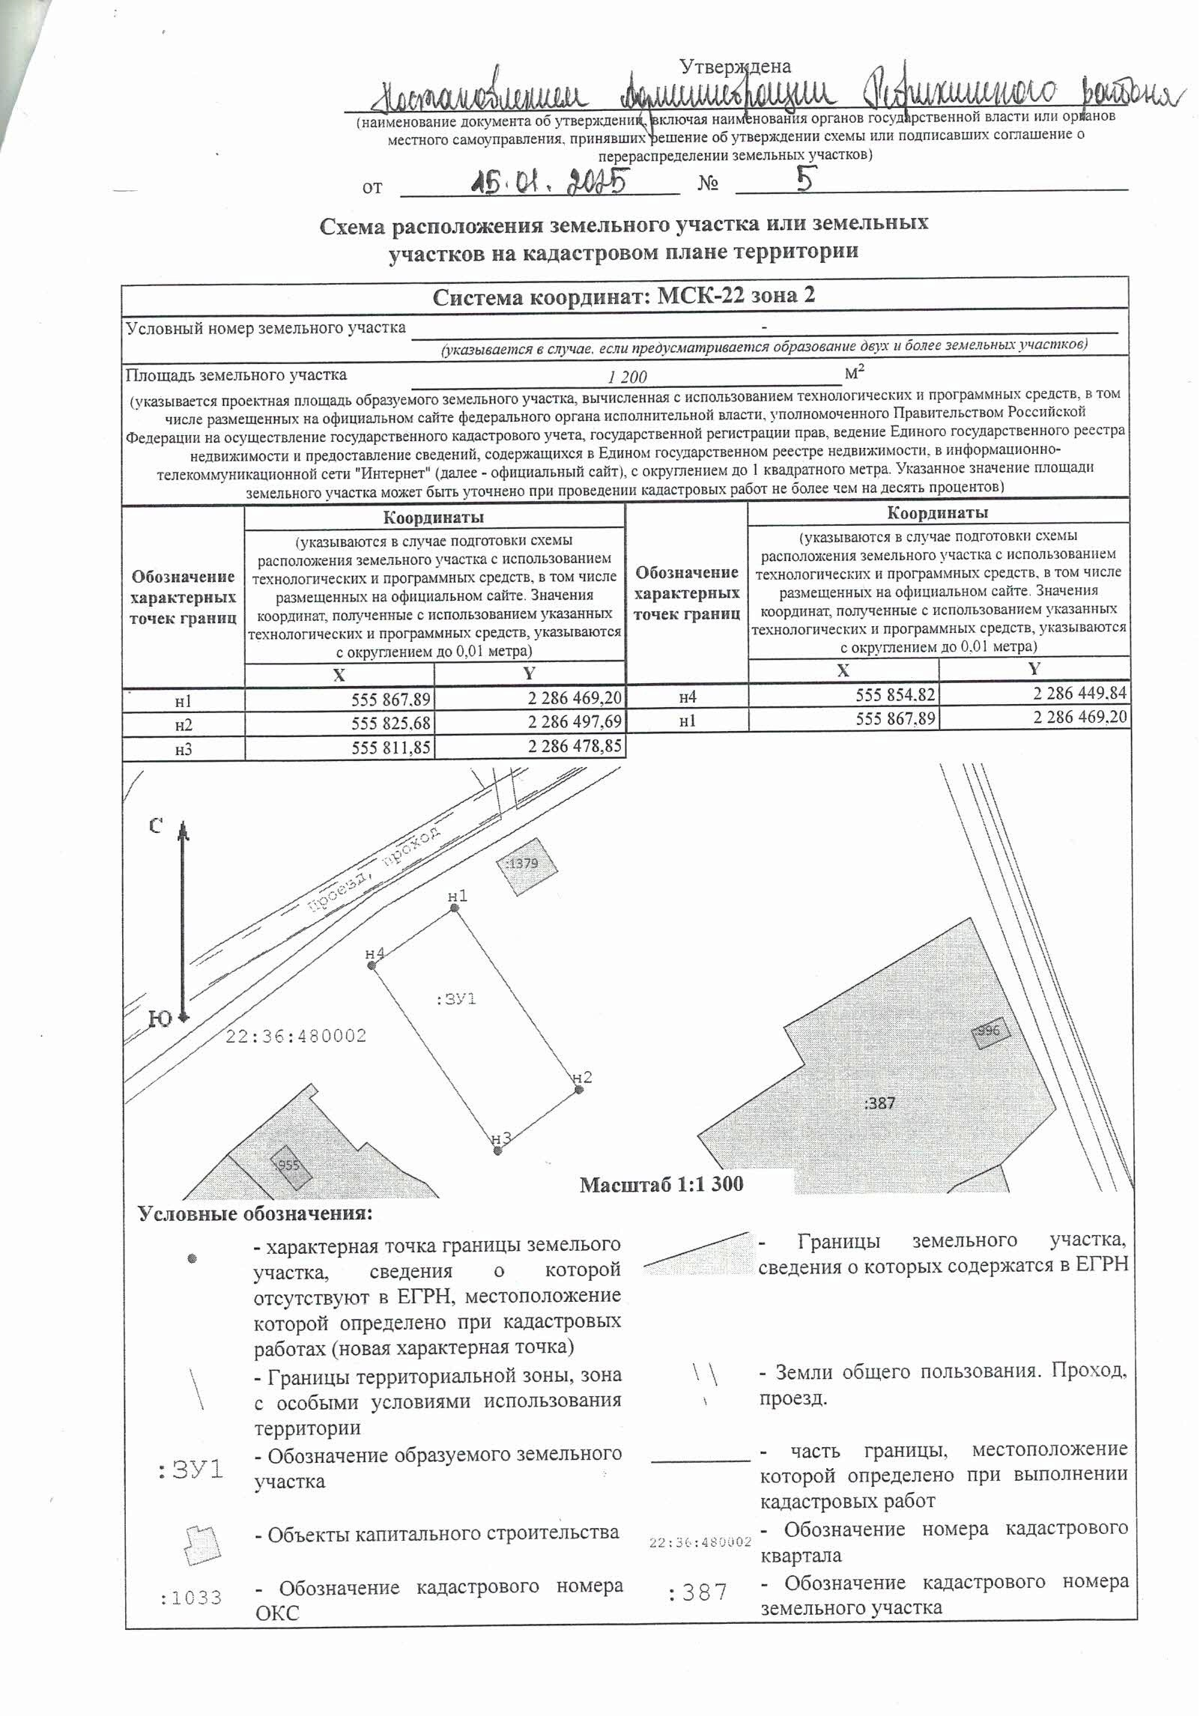

Извещение № 22000056380000000110

Прием заявок
Дата публикации
24.01.2025 17:56 (МСК+4)

Основные сведения об извещении
Вид торгов
Аренда и продажа земельных участков
Земельный кодекс РФ
Форма проведения
Сообщение о предоставлении (реализации)
Наименование процедуры
Извещение в соответствии со ст. 39.18. Земельного Кодекса Российской Федерации о возможности предоставления земельного участка в аренду для ведения личного подсобного хозяйства из земель населенных пунктов Ребрихинского района Алтайского края

Организатор торгов
Код организации 2200005638
ОКФС 14
Публично-правовое образование
Полное наименование
АДМИНИСТРАЦИЯ РЕБРИХИНСКОГО РАЙОНА АЛТАЙСКОГО КРАЯ
Сокращенное наименование - нет
ИНН 2266002313, КПП 226601001, ОГРН 1022202565120
Юридический адрес
658540, КРАЙ АЛТАЙСКИЙ,РАЙОН РЕБРИХИНСКИЙ,СЕЛО РЕБРИХА,ПРОСПЕКТ ПОБЕДЫ д. 39
Фактический/почтовый адрес
658540, Алтайский край, Ребрихинский район, с. Ребриха, пр-кт Победы, 39
Контактное лицо: Егоров Виктор Владимирович
Телефон +7(38582)22452
Адрес электронной почты admrebr@mail.ru

Сведения о правообладателе/инициаторе торгов
Организатор торгов является правообладателем имущества
Код организации 2200005638
ОКФС 14
Публично-правовое образование
Полное наименование
АДМИНИСТРАЦИЯ РЕБРИХИНСКОГО РАЙОНА АЛТАЙСКОГО КРАЯ
ИНН 2266002313, КПП 226601001, ОГРН 1022202565120
Юридический адрес
658540, КРАЙ АЛТАЙСКИЙ,РАЙОН РЕБРИХИНСКИЙ,СЕЛО РЕБРИХА,ПРОСПЕКТ ПОБЕДЫ д. 39
Фактический/почтовый адрес
658540, Алтайский край, Ребрихинский район, с. Ребриха, пр-кт Победы, 39

Информация о лотах

Лот 1
Земельный участок площадью 1997 кв.м. для ведения личного подсобного хозяйства в границах населенного пункта по адресу: край Алтайский, м.р-н Ребрихинский, с.п. Беловский сельсовет, с Белово, ул Новостройка, з/у 46. Граждане, заинтересованные в предоставлении земельного участка, вправе подавать заявления о намерении участвовать в аукционе на право заключения договора аренды земельного участка.

Основная информация
Предмет торгов (наименование лота)
Земельный участок площадью 1997 кв.м. для ведения личного подсобного хозяйства в границах населенного пункта по адресу: край Алтайский, м.р-н Ребрихинский, с.п. Беловский сельсовет, с Белово, ул Новостройка, з/у 46. Граждане, заинтересованные в предоставлении земельного участка, вправе подавать заявления о намерении участвовать в аукционе на право заключения договора аренды земельного участка.
Информация о праве граждан или крестьянских (фермерских) хозяйств, заинтересованных в предоставлении земельного участка, подавать заявления о намерении участвовать в аукционе по продаже земельного участка или аукционе на право заключения договора аренды земельного участка
Описание лота
Земельный участок площадью 1997 кв.м в границах согласно прилагаемой схеме расположения земельного участка на кадастровом плане территории. Местонахождение: край Алтайский, м.р-н Ребрихинский, с.п. Беловский сельсовет, с Белово, ул Новостройка, з/у 46
Субъект местонахождения имущества: Алтайский край
Местонахождение имущества: край Алтайский, м.р-н Ребрихинский, с.п. Беловский сельсовет, с Белово, ул Новостройка, з/у 46
Категория объекта: Земельные участки (не образованы)
Форма собственности: Государственная собственность (неразграниченная)
Цель предоставления земельного участка: для ведения личного подсобного хозяйства в границах населенного пункта
Вид договора: Договор аренды
Только для граждан
Адрес и время приема граждан для ознакомления со схемой расположения земельного участка, в соответствии с которой предстоит образовать земельный участок, если данная схема представлена на бумажном носителе
Алтайский край, Ребрихинский район, пр-кт Победы, д. 39, Администрация Ребрихинского района Алтайского края (каб. 26), с 25.01.2025 г. до 24.02.2025 г. включительно в рабочие дни (с понедельника по пятницу), с 09-00 до 17-00 ч. Перерыв с 13-00 до 14-00 ч.

Характеристики
Вид разрешённого использования земельного участка: Для ведения личного подсобного хозяйства (приусадебный земельный участок)
Площадь земельного участка в соответствии с проектом межевания территории или со схемой расположения: 1 997 м²
Назначение земельного участка: Земли населенных пунктов
Условный номер земельного участка –

Условия проведения процедуры
Дата и время начала приема заявлений
25.01.2025 09:00 (МСК+4)
Дата и время окончания приема заявлений
24.02.2025 17:00 (МСК+4)
Адрес и способ подачи заявлений
Заявления подаются по адресу: 658540, Алтайский край, Ребрихинский район, с. Ребриха, пр-кт Победы, 39, Администрация Ребрихинского района Алтайского края. Заявление может быть подано на бумажном носителе при обращении лично (в приемную) либо посредством почтовой связи.

Схема расположения земельного участка на кадастровом плане территории:
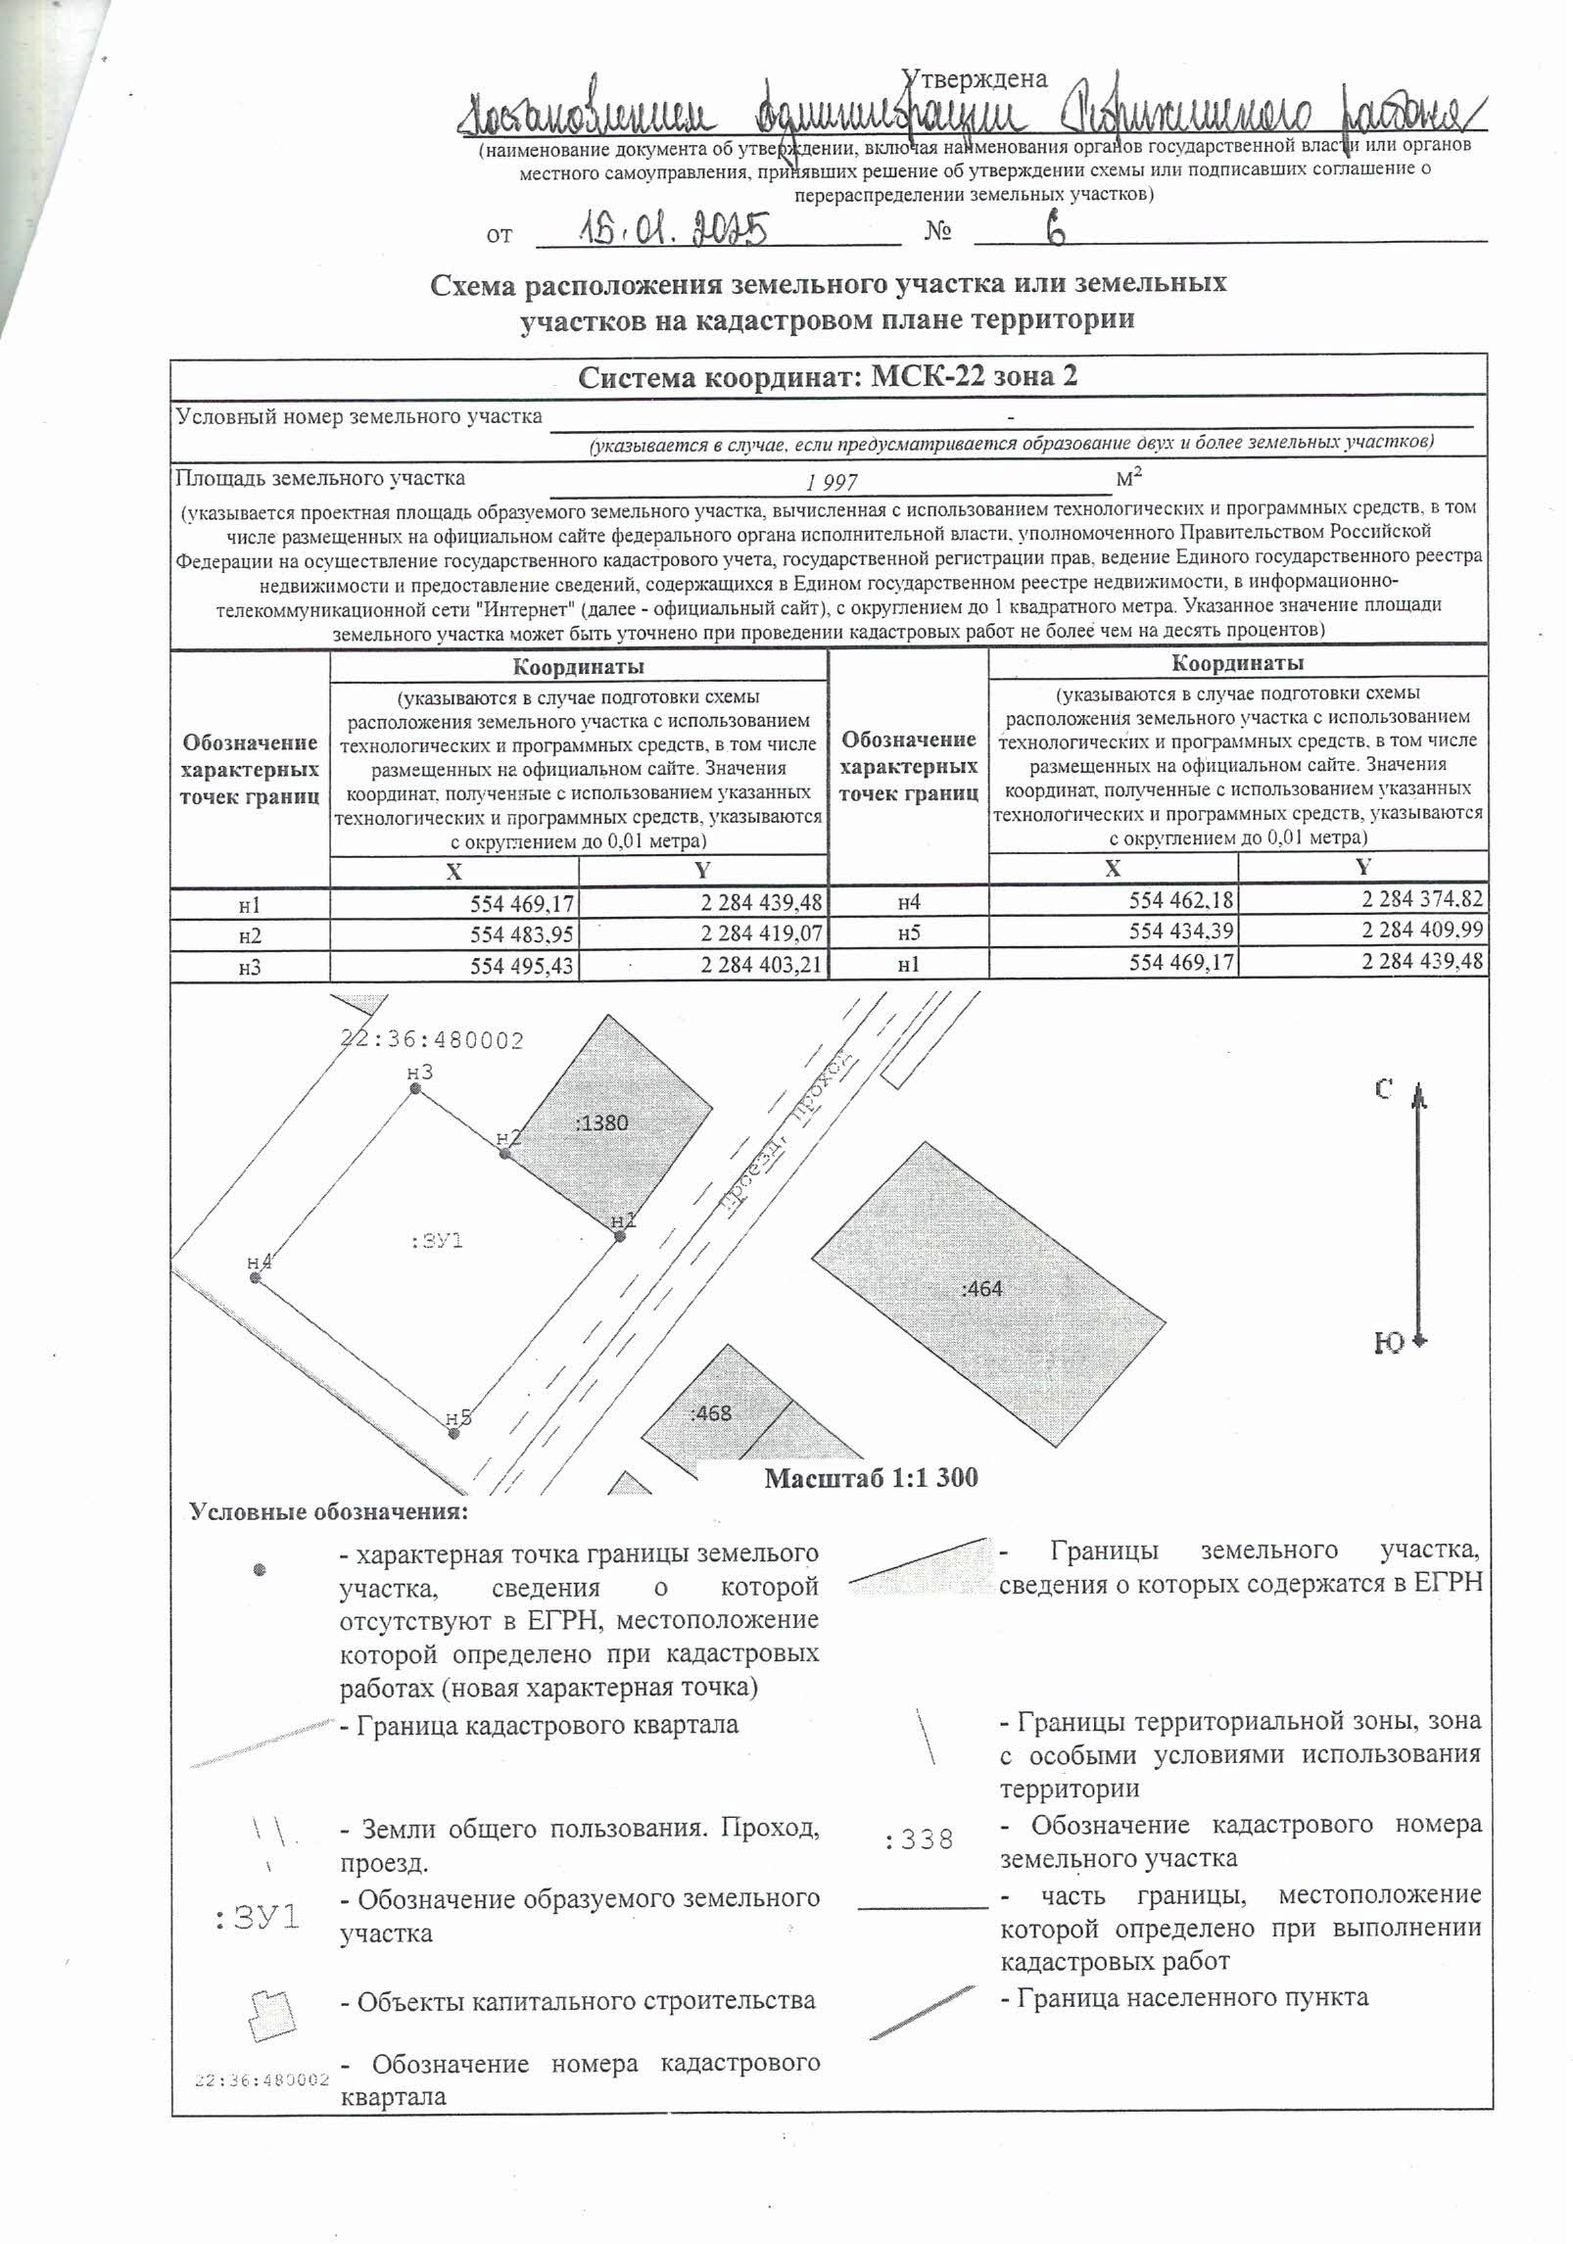

Извещение № 22000056380000000111

Прием заявок
Дата публикации
24.01.2025 18:04 (МСК+4)

Основные сведения об извещении
Вид торгов
Аренда и продажа земельных участков
Земельный кодекс РФ
Форма проведения
Сообщение о предоставлении (реализации)
Наименование процедуры
Извещение в соответствии со ст. 39.18. Земельного Кодекса Российской Федерации о возможности предоставления земельного участка в аренду для индивидуального жилищного строительства из земель населенных пунктов Ребрихинского района Алтайского края

Организатор торгов
Код организации 2200005638
ОКФС 14
Публично-правовое образование
Полное наименование
АДМИНИСТРАЦИЯ РЕБРИХИНСКОГО РАЙОНА АЛТАЙСКОГО КРАЯ
Сокращенное наименование - нет
ИНН 2266002313, КПП 226601001, ОГРН 1022202565120
Юридический адрес
658540, КРАЙ АЛТАЙСКИЙ,РАЙОН РЕБРИХИНСКИЙ,СЕЛО РЕБРИХА,ПРОСПЕКТ ПОБЕДЫ д. 39
Фактический/почтовый адрес
658540, Алтайский край, Ребрихинский район, с. Ребриха, пр-кт Победы, 39
Контактное лицо: Егоров Виктор Владимирович
Телефон +7(38582)22452
Адрес электронной почты admrebr@mail.ru

Сведения о правообладателе/инициаторе торгов
Организатор торгов является правообладателем имущества
Код организации 2200005638
ОКФС 14
Публично-правовое образование
Полное наименование
АДМИНИСТРАЦИЯ РЕБРИХИНСКОГО РАЙОНА АЛТАЙСКОГО КРАЯ
ИНН 2266002313, КПП 226601001, ОГРН 1022202565120
Юридический адрес
658540, КРАЙ АЛТАЙСКИЙ,РАЙОН РЕБРИХИНСКИЙ,СЕЛО РЕБРИХА,ПРОСПЕКТ ПОБЕДЫ д. 39
Фактический/почтовый адрес

658540, Алтайский край, Ребрихинский район, с. Ребриха, пр-кт Победы, 39

Информация о лотах

Лот 1
Земельный участок площадью 1200 кв.м. для индивидуального жилищного строительства по адресу: край Алтайский, м.р-н Ребрихинский, с.п. Беловский сельсовет, с Белово, ул Молодежная, з/у 14/1. Граждане, заинтересованные в предоставлении земельного участка, вправе подавать заявления о намерении участвовать в аукционе на право заключения договора аренды земельного участка.

Основная информация
Предмет торгов (наименование лота)
Земельный участок площадью 1200 кв.м. для индивидуального жилищного строительства по адресу: край Алтайский, м.р-н Ребрихинский, с.п. Беловский сельсовет, с Белово, ул Молодежная, з/у 14/1. Граждане, заинтересованные в предоставлении земельного участка, вправе подавать заявления о намерении участвовать в аукционе на право заключения договора аренды земельного участка.
Информация о праве граждан или крестьянских (фермерских) хозяйств, заинтересованных в предоставлении земельного участка, подавать заявления о намерении участвовать в аукционе по продаже земельного участка или аукционе на право заключения договора аренды земельного участка
Описание лота
Земельный участок площадью 1200 кв.м в границах согласно прилагаемой схеме расположения земельного участка на кадастровом плане территории. Местонахождение: край Алтайский, м.р-н Ребрихинский, с.п. Беловский сельсовет, с Белово, ул Молодежная, з/у 14/1
Субъект местонахождения имущества: Алтайский край
Местонахождение имущества: край Алтайский, м.р-н Ребрихинский, с.п. Беловский сельсовет, с Белово, ул Молодежная, з/у 14/1
Категория объекта: Земельные участки (не образованы)
Форма собственности: Государственная собственность (неразграниченная)
Цель предоставления земельного участка: для индивидуального жилищного строительства
Вид договора: Договор аренды
Только для граждан
Адрес и время приема граждан для ознакомления со схемой расположения земельного участка, в соответствии с которой предстоит образовать земельный участок, если данная схема представлена на бумажном носителе
Алтайский край, Ребрихинский район, пр-кт Победы, д. 39, Администрация Ребрихинского района Алтайского края (каб. 26), с 25.01.2025 г. до 24.02.2025 г. включительно в рабочие дни (с понедельника по пятницу), с 09-00 до 17-00 ч. Перерыв с 13-00 до 14-00 ч.

Характеристики
Вид разрешённого использования земельного участка: Для индивидуального жилищного строительства
Площадь земельного участка в соответствии с проектом межевания территории или со схемой расположения: 1 200 м²
Назначение земельного участка: Земли населенных пунктов
Условный номер земельного участка -

Условия проведения процедуры
Дата и время начала приема заявлений
25.01.2025 09:00 (МСК+4)
Дата и время окончания приема заявлений
24.02.2025 17:00 (МСК+4)
Адрес и способ подачи заявлений
Заявления подаются по адресу: 658540, Алтайский край, Ребрихинский район, с. Ребриха, пр-кт Победы, 39, Администрация Ребрихинского района Алтайского края. Заявление может быть подано на бумажном носителе при обращении лично (в приемную) либо посредством почтовой связи.

Схема расположения земельного участка на кадастровом плане территории:

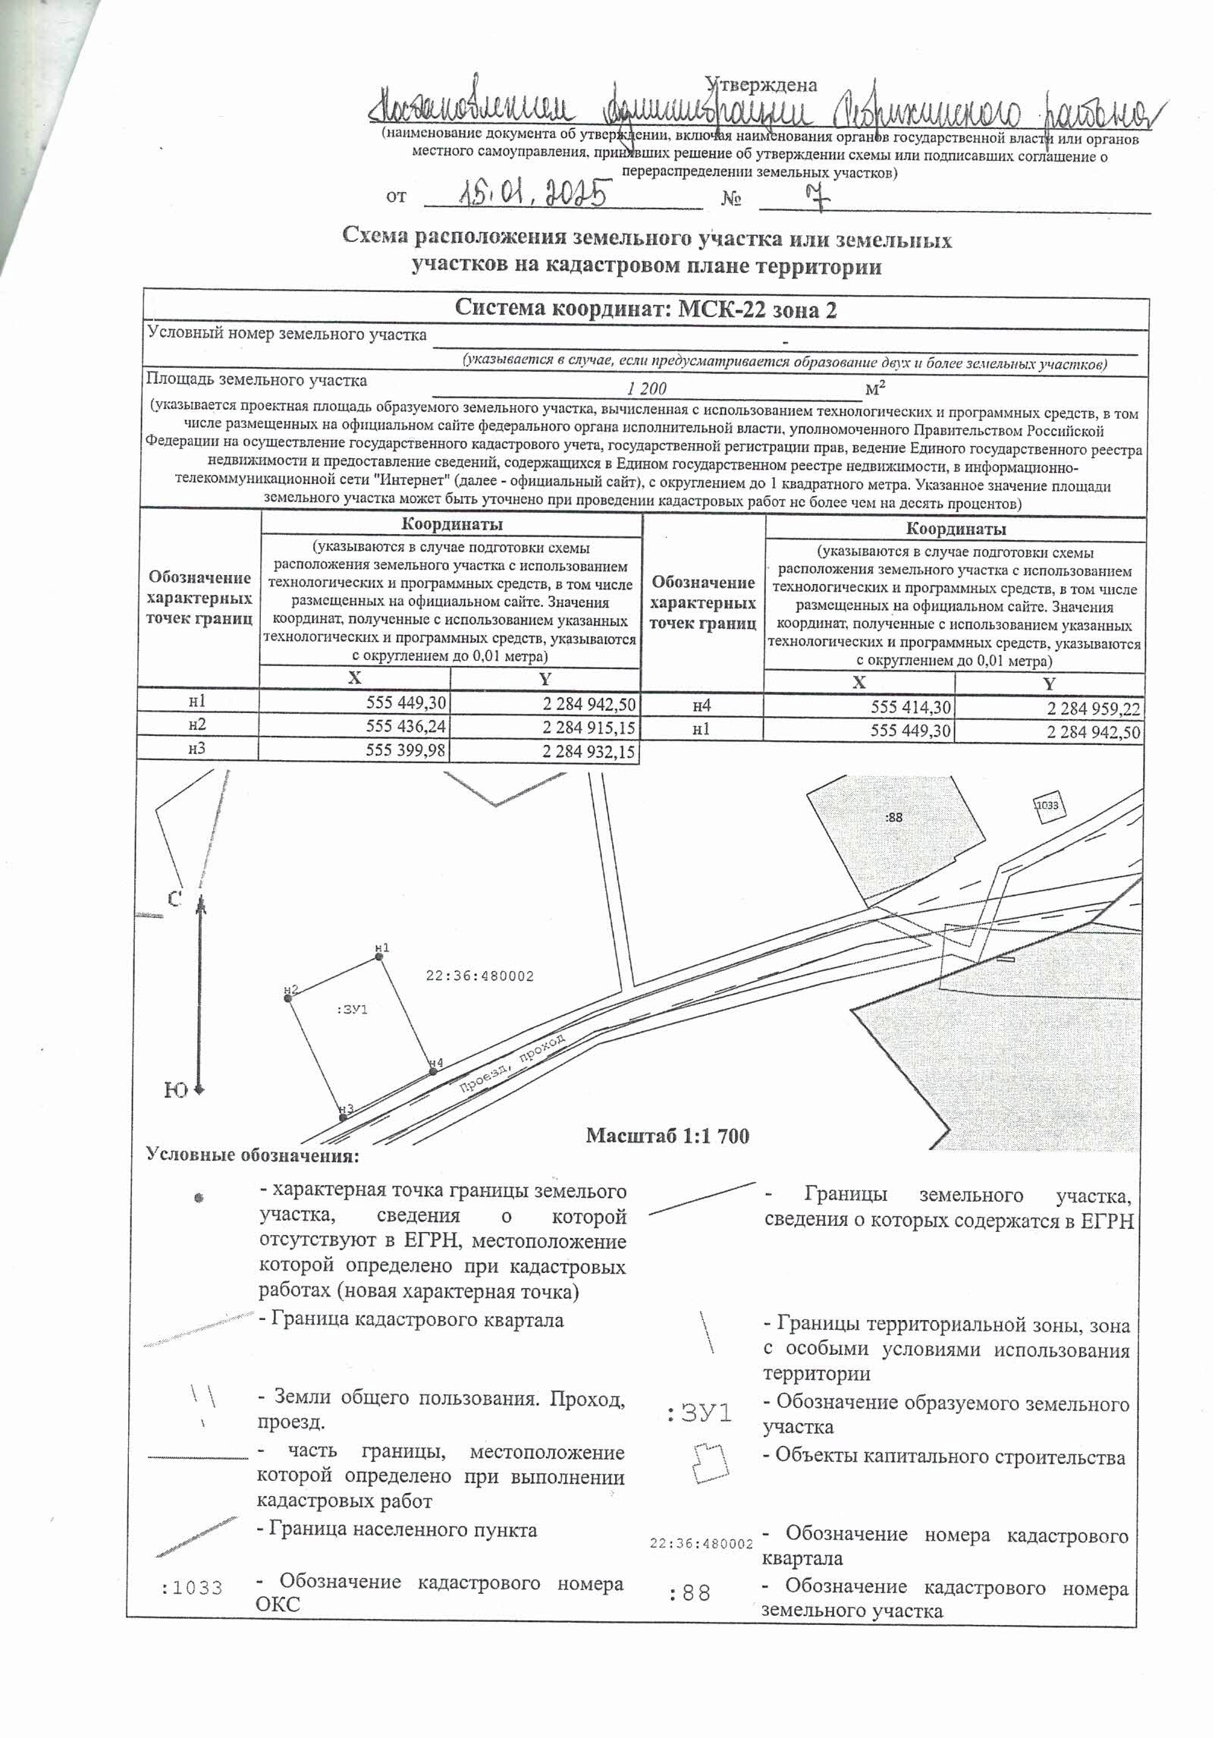

Извещение № 22000056380000000112

Прием заявок
Дата публикации
24.01.2025 18:10 (МСК+4)

Основные сведения об извещении
Вид торгов
Аренда и продажа земельных участков
Земельный кодекс РФ
Форма проведения
Сообщение о предоставлении (реализации)
Наименование процедуры
Извещение в соответствии со ст. 39.18. Земельного Кодекса Российской Федерации о возможности предоставления земельного участка в аренду для ведения личного подсобного хозяйства из земель населенных пунктов Ребрихинского района Алтайского края

Организатор торгов
Код организации 2200005638
ОКФС 14
Публично-правовое образование
Полное наименование
АДМИНИСТРАЦИЯ РЕБРИХИНСКОГО РАЙОНА АЛТАЙСКОГО КРАЯ
Сокращенное наименование - нет
ИНН 2266002313, КПП 226601001, ОГРН 1022202565120
Юридический адрес
658540, КРАЙ АЛТАЙСКИЙ,РАЙОН РЕБРИХИНСКИЙ,СЕЛО РЕБРИХА,ПРОСПЕКТ ПОБЕДЫ д. 39
Фактический/почтовый адрес
658540, Алтайский край, Ребрихинский район, с. Ребриха, пр-кт Победы, 39
Контактное лицо: Егоров Виктор Владимирович
Телефон +7(38582)22452
Адрес электронной почты admrebr@mail.ru

Сведения о правообладателе/инициаторе торгов
Организатор торгов является правообладателем имущества
Код организации 2200005638
ОКФС 14
Публично-правовое образование
Полное наименование
АДМИНИСТРАЦИЯ РЕБРИХИНСКОГО РАЙОНА АЛТАЙСКОГО КРАЯ
ИНН 2266002313, КПП 226601001, ОГРН 1022202565120
Юридический адрес
658540, КРАЙ АЛТАЙСКИЙ,РАЙОН РЕБРИХИНСКИЙ,СЕЛО РЕБРИХА,ПРОСПЕКТ ПОБЕДЫ д. 39
Фактический/почтовый адрес

658540, Алтайский край, Ребрихинский район, с. Ребриха, пр-кт Победы, 39

Лот 1
Земельный участок площадью 1980 кв.м. для ведения личного подсобного хозяйства в границах населенного пункта по адресу: край Алтайский, м.р-н Ребрихинский, с.п. Беловский сельсовет, с Белово, ул Молодежная, з/у 4/1 . Граждане, заинтересованные в предоставлении земельного участка, вправе подавать заявления о намерении участвовать в аукционе на право заключения договора аренды земельного участка.

Основная информация
Предмет торгов (наименование лота)
Земельный участок площадью 1980 кв.м. для ведения личного подсобного хозяйства в границах населенного пункта по адресу: край Алтайский, м.р-н Ребрихинский, с.п. Беловский сельсовет, с Белово, ул Молодежная, з/у 4/1 . Граждане, заинтересованные в предоставлении земельного участка, вправе подавать заявления о намерении участвовать в аукционе на право заключения договора аренды земельного участка.
Информация о праве граждан или крестьянских (фермерских) хозяйств, заинтересованных в предоставлении земельного участка, подавать заявления о намерении участвовать в аукционе по продаже земельного участка или аукционе на право заключения договора аренды земельного участка
Описание лота
Земельный участок площадью 1980 кв.м в границах согласно прилагаемой схеме расположения земельного участка на кадастровом плане территории. Местонахождение: край Алтайский, м.р-н Ребрихинский, с.п. Беловский сельсовет, с Белово, ул Молодежная, з/у 4/1
Субъект местонахождения имущества: Алтайский край
Местонахождение имущества: край Алтайский, м.р-н Ребрихинский, с.п. Беловский сельсовет, с Белово, ул Молодежная, з/у 4/1
Категория объекта: Земельные участки (не образованы)
Форма собственности: Государственная собственность (неразграниченная)
Цель предоставления земельного участка: для ведения личного подсобного хозяйства в границах населенного пункта
Вид договора: Договор аренды
Только для граждан
Адрес и время приема граждан для ознакомления со схемой расположения земельного участка, в соответствии с которой предстоит образовать земельный участок, если данная схема представлена на бумажном носителе
Алтайский край, Ребрихинский район, пр-кт Победы, д. 39, Администрация Ребрихинского района Алтайского края (каб. 26), с 25.01.2025 г. до 24.02.2025 г. включительно в рабочие дни (с понедельника по пятницу), с 09-00 до 17-00 ч. Перерыв с 13-00 до 14-00 ч.

Характеристики
Вид разрешённого использования земельного участка: Для ведения личного подсобного хозяйства (приусадебный земельный участок)
Площадь земельного участка в соответствии с проектом межевания территории или со схемой расположения: 1 980 м²
Назначение земельного участка: Земли населенных пунктов
Условный номер земельного участка –

Условия проведения процедуры
Дата и время начала приема заявлений
25.01.2025 09:00 (МСК+4)
Дата и время окончания приема заявлений
24.02.2025 17:00 (МСК+4)
Адрес и способ подачи заявлений
Заявления подаются по адресу: 658540, Алтайский край, Ребрихинский район, с. Ребриха, пр-кт Победы, 39, Администрация Ребрихинского района Алтайского края. Заявление может быть подано на бумажном носителе при обращении лично (в приемную) либо посредством почтовой связи.

Схема расположения земельного участка на кадастровом плане территории:

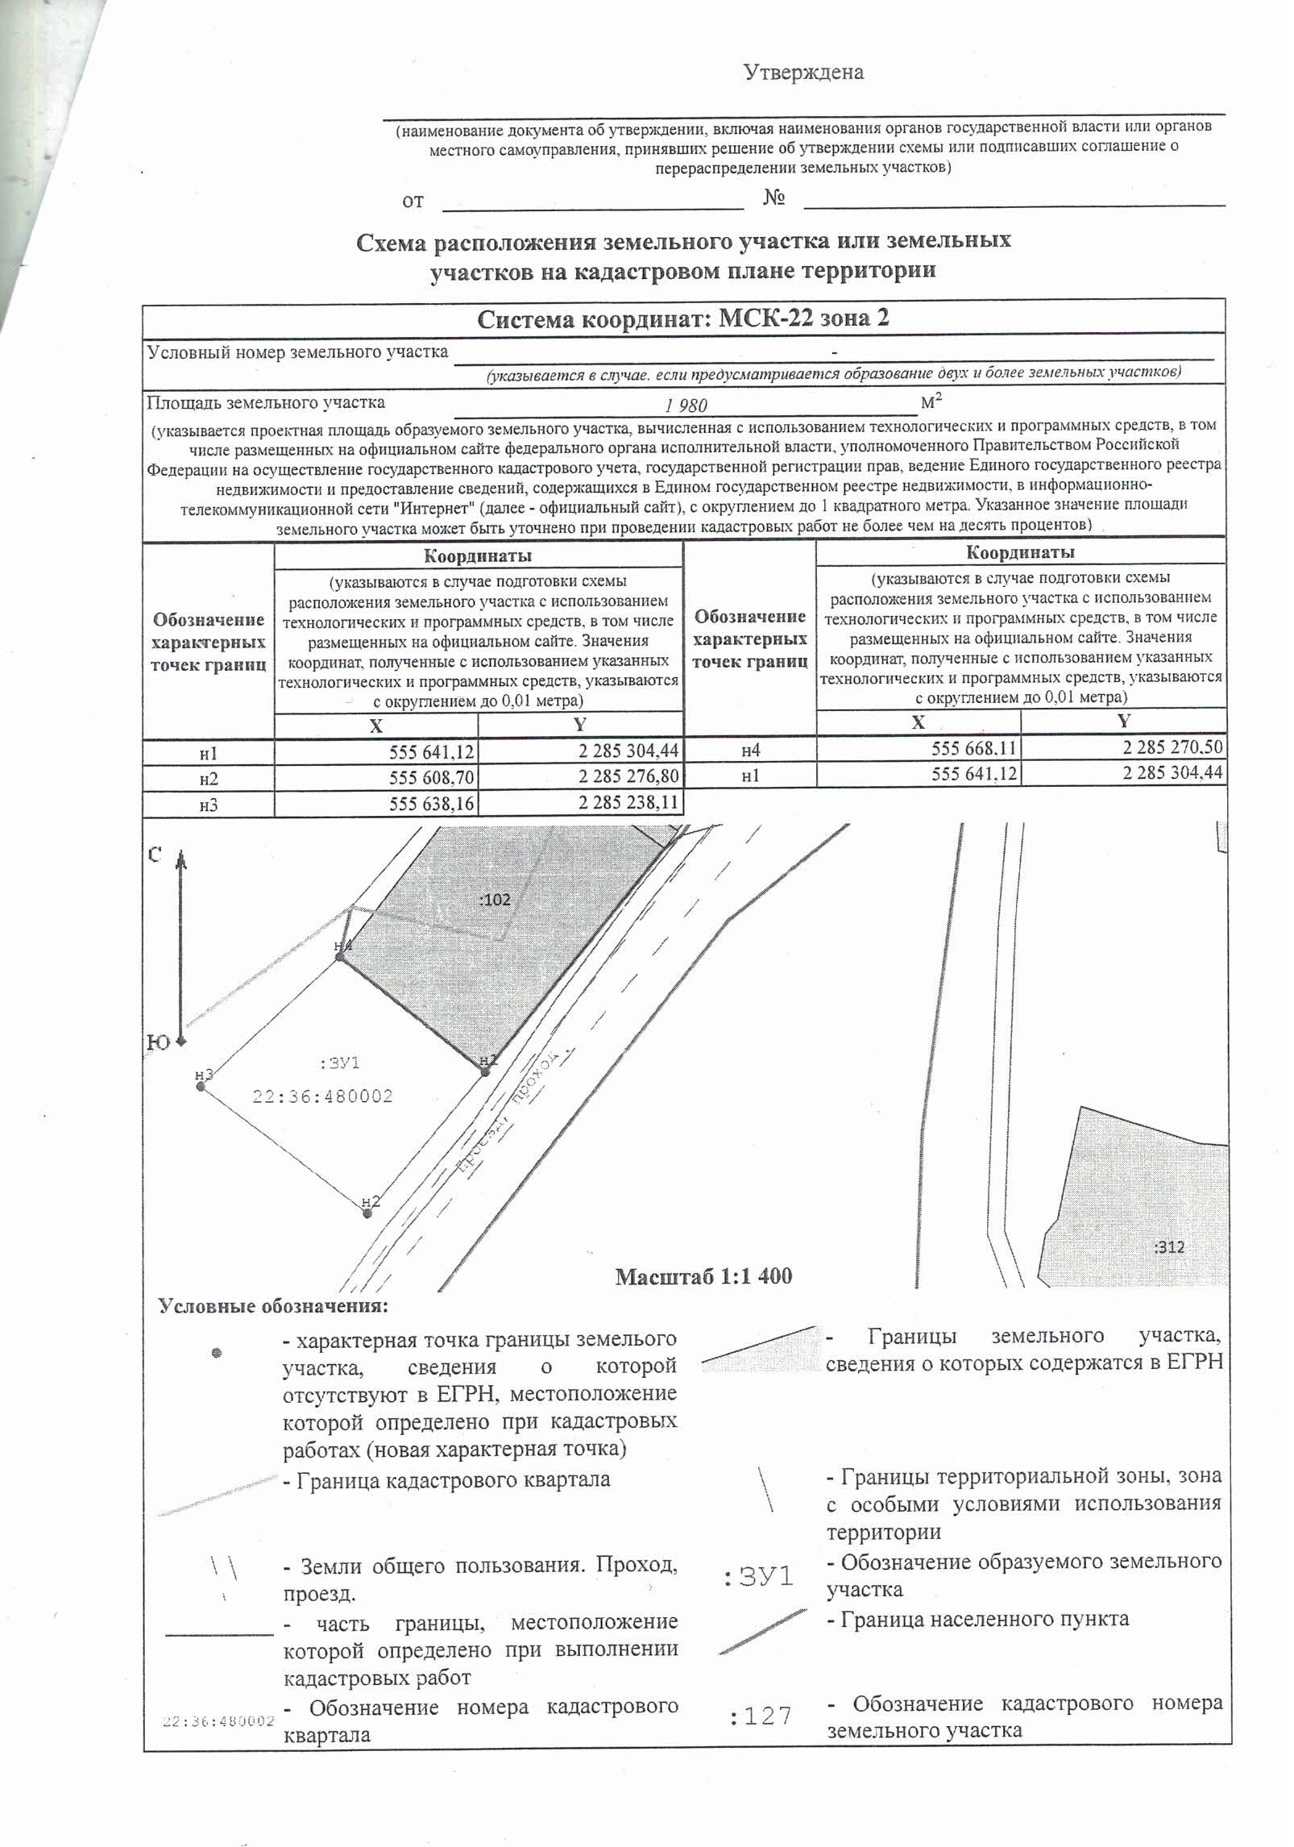

Извещение № 22000056380000000113

Прием заявок
Дата публикации
24.01.2025 18:21 (МСК+4)

Основные сведения об извещении
Вид торгов
Аренда и продажа земельных участков
Земельный кодекс РФ
Форма проведения
Сообщение о предоставлении (реализации)
Наименование процедуры
Извещение в соответствии со ст. 39.18. Земельного Кодекса Российской Федерации о возможности предоставления земельного участка в аренду для ведения личного подсобного хозяйства из земель населенных пунктов Ребрихинского района Алтайского края

Организатор торгов
Код организации 2200005638
ОКФС 14
Публично-правовое образование
Полное наименование
АДМИНИСТРАЦИЯ РЕБРИХИНСКОГО РАЙОНА АЛТАЙСКОГО КРАЯ
Сокращенное наименование - нет
ИНН 2266002313, КПП 226601001, ОГРН 1022202565120
Юридический адрес
658540, КРАЙ АЛТАЙСКИЙ,РАЙОН РЕБРИХИНСКИЙ,СЕЛО РЕБРИХА,ПРОСПЕКТ ПОБЕДЫ д. 39
Фактический/почтовый адрес
658540, Алтайский край, Ребрихинский район, с. Ребриха, пр-кт Победы, 39
Контактное лицо: Егоров Виктор Владимирович
Телефон +7(38582)22452
Адрес электронной почты admrebr@mail.ru

Сведения о правообладателе/инициаторе торгов
Организатор торгов является правообладателем имущества
Код организации 2200005638
ОКФС 14
Публично-правовое образование
Полное наименование
АДМИНИСТРАЦИЯ РЕБРИХИНСКОГО РАЙОНА АЛТАЙСКОГО КРАЯ
ИНН 2266002313, КПП 226601001, ОГРН 1022202565120
Юридический адрес
658540, КРАЙ АЛТАЙСКИЙ,РАЙОН РЕБРИХИНСКИЙ,СЕЛО РЕБРИХА,ПРОСПЕКТ ПОБЕДЫ д. 39
Фактический/почтовый адрес

658540, Алтайский край, Ребрихинский район, с. Ребриха, пр-кт Победы, 39

Информация о лотах

Лот 1
Земельный участок площадью 1997 кв.м. для ведения личного подсобного хозяйства в границах населенного пункта по адресу: край Алтайский, м.р-н Ребрихинский, с.п. Беловский сельсовет, с Белово, ул Советская, з/у 13/1 . Граждане, заинтересованные в предоставлении земельного участка, вправе подавать заявления о намерении участвовать в аукционе на право заключения договора аренды земельного участка.

Основная информация
Предмет торгов (наименование лота)
Земельный участок площадью 1997 кв.м. для ведения личного подсобного хозяйства в границах населенного пункта по адресу: край Алтайский, м.р-н Ребрихинский, с.п. Беловский сельсовет, с Белово, ул Советская, з/у 13/1 . Граждане, заинтересованные в предоставлении земельного участка, вправе подавать заявления о намерении участвовать в аукционе на право заключения договора аренды земельного участка.
Информация о праве граждан или крестьянских (фермерских) хозяйств, заинтересованных в предоставлении земельного участка, подавать заявления о намерении участвовать в аукционе по продаже земельного участка или аукционе на право заключения договора аренды земельного участка
Описание лота
Земельный участок площадью 1997 кв.м в границах согласно прилагаемой схеме расположения земельного участка на кадастровом плане территории. Местонахождение: край Алтайский, м.р-н Ребрихинский, с.п. Беловский сельсовет, с Белово, ул Советская, з/у 13/1
Субъект местонахождения имущества: Алтайский край
Местонахождение имущества: край Алтайский, м.р-н Ребрихинский, с.п. Беловский сельсовет, с Белово, ул Советская, з/у 13/1
Категория объекта: Земельные участки (не образованы)
Форма собственности: Государственная собственность (неразграниченная)
Цель предоставления земельного участка: для ведения личного подсобного хозяйства в границах населенного пункта
Вид договора: Договор аренды
Только для граждан
Адрес и время приема граждан для ознакомления со схемой расположения земельного участка, в соответствии с которой предстоит образовать земельный участок, если данная схема представлена на бумажном носителе
Алтайский край, Ребрихинский район, пр-кт Победы, д. 39, Администрация Ребрихинского района Алтайского края (каб. 26), с 25.01.2025 г. до 24.02.2025 г. включительно в рабочие дни (с понедельника по пятницу), с 09-00 до 17-00 ч. Перерыв с 13-00 до 14-00 ч.

Характеристики
Вид разрешённого использования земельного участка: Для ведения личного подсобного хозяйства (приусадебный земельный участок)
Площадь земельного участка в соответствии с проектом межевания территории или со схемой расположения: 1 997 м²
Назначение земельного участка: Земли населенных пунктов
Условный номер земельного участка –

Условия проведения процедуры
Дата и время начала приема заявлений
25.01.2025 09:00 (МСК+4)
Дата и время окончания приема заявлений
24.02.2025 17:00 (МСК+4)
Адрес и способ подачи заявлений
Заявления подаются по адресу: 658540, Алтайский край, Ребрихинский район, с. Ребриха, пр-кт Победы, 39, Администрация Ребрихинского района Алтайского края. Заявление может быть подано на бумажном носителе при обращении лично (в приемную) либо посредством почтовой связи.

Схема расположения земельного участка на кадастровом плане территории:

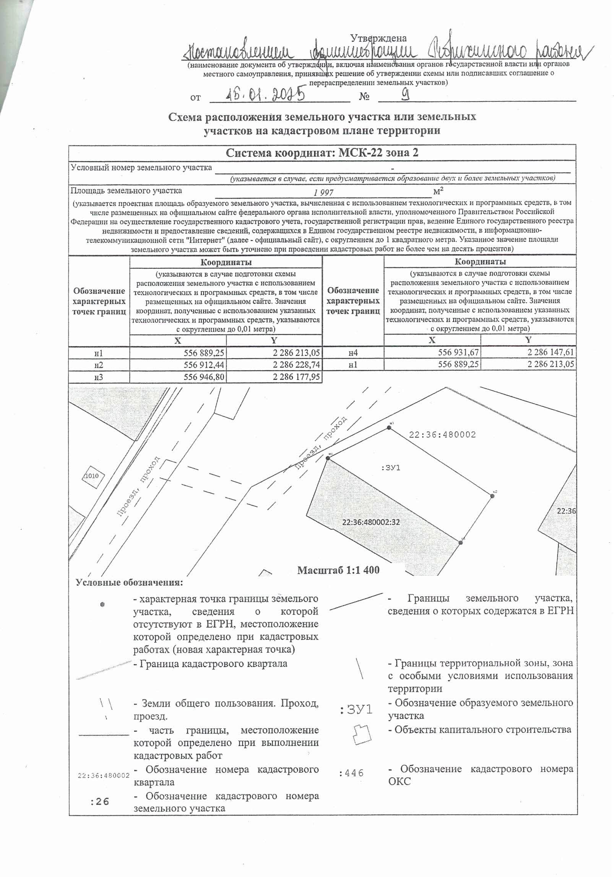

Извещение № 22000056380000000114

Прием заявок
Дата публикации
24.01.2025 18:25 (МСК+4)

Основные сведения об извещении
Вид торгов
Аренда и продажа земельных участков
Земельный кодекс РФ
Форма проведения
Сообщение о предоставлении (реализации)
Наименование процедуры
Извещение в соответствии со ст. 39.18. Земельного Кодекса Российской Федерации о возможности предоставления земельного участка в аренду для ведения личного подсобного хозяйства из земель населенных пунктов Ребрихинского района Алтайского края

Организатор торгов
Код организации 2200005638
ОКФС 14
Публично-правовое образование
Полное наименование
АДМИНИСТРАЦИЯ РЕБРИХИНСКОГО РАЙОНА АЛТАЙСКОГО КРАЯ
Сокращенное наименование - нет
ИНН 2266002313, КПП 226601001, ОГРН 1022202565120
Юридический адрес
658540, КРАЙ АЛТАЙСКИЙ,РАЙОН РЕБРИХИНСКИЙ,СЕЛО РЕБРИХА,ПРОСПЕКТ ПОБЕДЫ д. 39
Фактический/почтовый адрес
658540, Алтайский край, Ребрихинский район, с. Ребриха, пр-кт Победы, 39
Контактное лицо: Егоров Виктор Владимирович
Телефон +7(38582)22452
Адрес электронной почты admrebr@mail.ru

Сведения о правообладателе/инициаторе торгов
Организатор торгов является правообладателем имущества
Код организации 2200005638
ОКФС 14
Публично-правовое образование
Полное наименование
АДМИНИСТРАЦИЯ РЕБРИХИНСКОГО РАЙОНА АЛТАЙСКОГО КРАЯ
ИНН 2266002313, КПП 226601001, ОГРН 1022202565120
Юридический адрес
658540, КРАЙ АЛТАЙСКИЙ,РАЙОН РЕБРИХИНСКИЙ,СЕЛО РЕБРИХА,ПРОСПЕКТ ПОБЕДЫ д. 39
Фактический/почтовый адрес

658540, Алтайский край, Ребрихинский район, с. Ребриха, пр-кт Победы, 39

Информация о лотах

Лот 1
Земельный участок площадью 1996 кв.м. для ведения личного подсобного хозяйства в границах населенного пункта по адресу: край Алтайский, м.р-н Ребрихинский, с.п. Беловский сельсовет, с Белово, ул Быкова, з/у 52Б. Граждане, заинтересованные в предоставлении земельного участка, вправе подавать заявления о намерении участвовать в аукционе на право заключения договора аренды земельного участка.

Основная информация
Предмет торгов (наименование лота)
Земельный участок площадью 1996 кв.м. для ведения личного подсобного хозяйства в границах населенного пункта по адресу: край Алтайский, м.р-н Ребрихинский, с.п. Беловский сельсовет, с Белово, ул Быкова, з/у 52Б. Граждане, заинтересованные в предоставлении земельного участка, вправе подавать заявления о намерении участвовать в аукционе на право заключения договора аренды земельного участка.
Информация о праве граждан или крестьянских (фермерских) хозяйств, заинтересованных в предоставлении земельного участка, подавать заявления о намерении участвовать в аукционе по продаже земельного участка или аукционе на право заключения договора аренды земельного участка
Описание лота
Земельный участок площадью 1996 кв.м в границах согласно прилагаемой схеме расположения земельного участка на кадастровом плане территории. Местонахождение: край Алтайский, м.р-н Ребрихинский, с.п. Беловский сельсовет, с Белово, ул Быкова, з/у 52Б
Субъект местонахождения имущества: Алтайский край
Местонахождение имущества: край Алтайский, м.р-н Ребрихинский, с.п. Беловский сельсовет, с Белово, ул Быкова, з/у 52Б
Категория объекта: Земельные участки (не образованы)
Форма собственности: Государственная собственность (неразграниченная)
Цель предоставления земельного участка: для ведения личного подсобного хозяйства в границах населенного пункта
Вид договора: Договор аренды
Только для граждан
Адрес и время приема граждан для ознакомления со схемой расположения земельного участка, в соответствии с которой предстоит образовать земельный участок, если данная схема представлена на бумажном носителе
Алтайский край, Ребрихинский район, пр-кт Победы, д. 39, Администрация Ребрихинского района Алтайского края (каб. 26), с 25.01.2025 г. до 24.02.2025 г. включительно в рабочие дни (с понедельника по пятницу), с 09-00 до 17-00 ч. Перерыв с 13-00 до 14-00 ч.

Характеристики
Вид разрешённого использования земельного участка
Для ведения личного подсобного хозяйства (приусадебный земельный участок)
Площадь земельного участка в соответствии с проектом межевания территории или со схемой расположения: 1 996 м²
Назначение земельного участка: Земли населенных пунктов
Условный номер земельного участка –

Условия проведения процедуры
Дата и время начала приема заявлений
25.01.2025 09:00 (МСК+4)
Дата и время окончания приема заявлений
24.02.2025 17:00 (МСК+4)
Адрес и способ подачи заявлений
Заявления подаются по адресу: 658540, Алтайский край, Ребрихинский район, с. Ребриха, пр-кт Победы, 39, Администрация Ребрихинского района Алтайского края. Заявление может быть подано на бумажном носителе при обращении лично (в приемную) либо посредством почтовой связи.

Схема расположения земельного участка на кадастровом плане территории:

